Program rozvoje obce Ořechov
na období 2020 - 2026
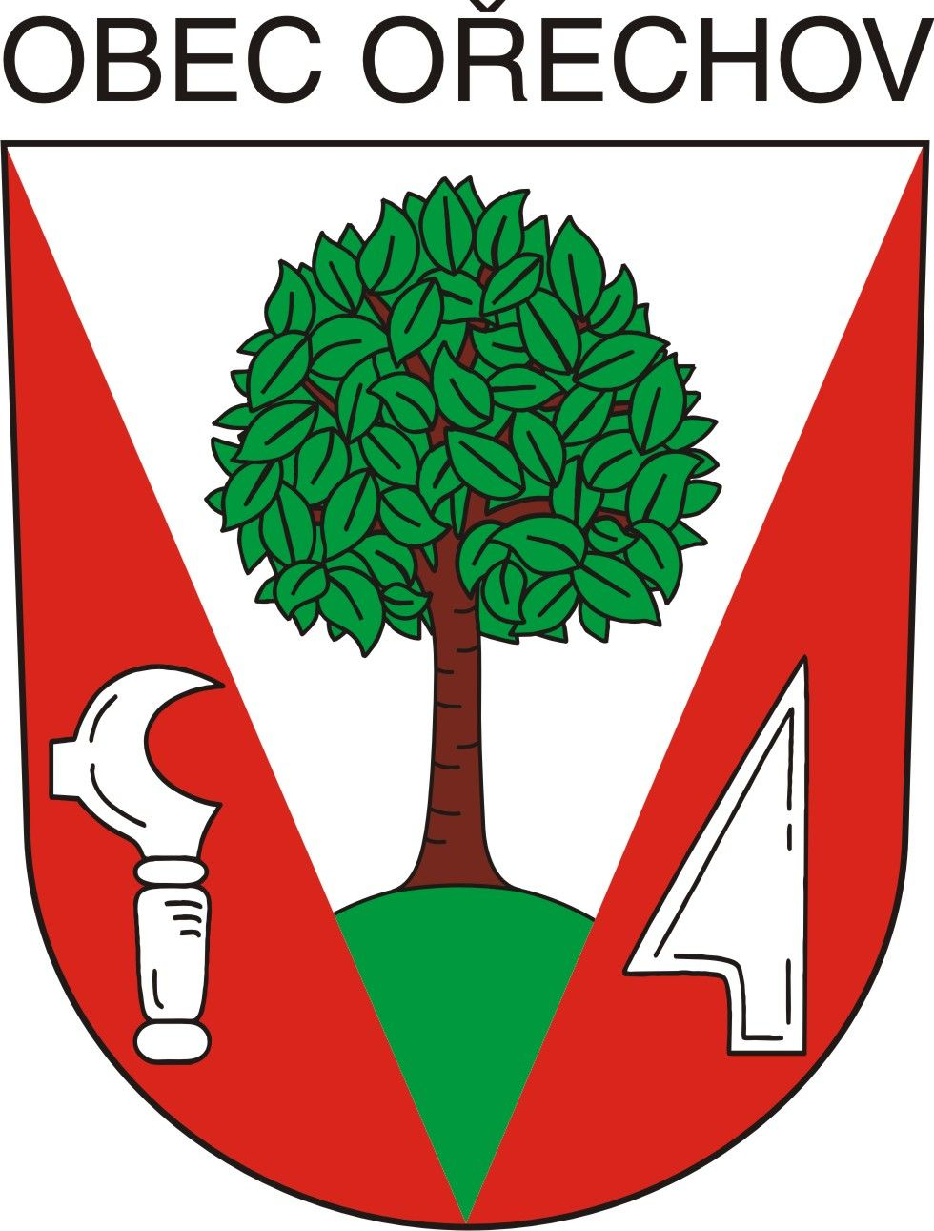

Datum zpracování: 30. 11. 2019
Obsah
Úvod 4
Analytická část 5
Území 5
Základní údaje 7
Historie 8
Obyvatelstvo 9
Sociální tématika 15
Exekuce 15
Dávky sociální podpory 19
Nezaměstnanost 20
Hospodářství 22
Kriminalita 23
Cestovní ruch 24
Cykloturistika a pěší turistika 24
Památky a atraktivity obce 25
Technická infrastruktura 27
Dopravní infrastruktura a obslužnost 28
Struktura domovního fondu 29
Školství a vzdělávání 30
Zdravotní služby 30
Sociální služby 30
Sport 31
Kultura a spolkový život 31
Životní prostředí 32
Správa obce 33
Hospodaření obce 33
Příjmy 34
Výdaje 35
Majetek obce 36
Volební účast 37
Vnější vztahy a vazby 38
Návrhová část 40
Východiska pro návrhovou část - SWOT analýza 40
B. 1 Strategická vize 41
B. 2 Strategické cíle a opatření 41
Strategický cíl 1: Kvalitní infrastruktura a fyzické zázemí pro život v obci 41
Strategický cíl 2: Kvalitní a udržitelné životní prostředí 42
Strategický cíl 3: Bohatý společenský život 43

Úvod
Program rozvoje obce Ořechov představuje střednědobý koncepční dokument na období let 2020 – 2026. Program rozvoje ukazuje hlavní problémy a předpoklady rozvoje obce. Na základě těchto poznatků dokument formuluje možná řešení, pomocí kterých budou zjištěné problémy eliminovány, a bude maximálně využit potenciál, který dané území nesporně má.
Dokument se člení na dvě základní části. Část analytickou a návrhovou. V analytické části je zpracována charakteristika jednotlivých oblastí života v obci (cestovní ruch, sport, kultura, obyvatelstvo atd.). Tato charakteristika slouží k identifikaci potenciálu pro další rozvoj obce, ale i pro zjištění problémů, které je nutné do budoucna řešit. Na datově podloženou charakteristiku území navazuje souhrnná SWOT analýza, která přehledně popisuje silné a slabé stránky obce Ořechov a také potenciální možnosti příležitostí a hrozeb, které působí z vnějšího prostředí. Návrhová část pak vyjadřuje představu o rozvoji obce a formuluje způsob jejího dosažení. Základní součásti návrhové části jsou tvořeny strategickou vizí, cíli a opatřeními. Návrhová část dokumentu přibližuje budoucí ideální stav, jakého chce obec Ořechov prostřednictvím strategie dosáhnout.
Program rozvoje je střednědobý podklad pro rozhodování orgánů obce v rozvojových záležitostech. Zpracování dokumentu také zvyšuje šance obce při získávání finančních prostředky z dotací ze státního rozpočtu i fondů EU.

Analytická část

Území
Obec Ořechov se nachází na Moravě, v Jihomoravském kraji, 15 km jihozápadně od Brna. Obec administrativně spadá do okresu Brno-venkov. Ořechov, se nachází ve správním obvodu obce s rozšířenou působností Šlapanice. Rozloha obce je 19,67 km². Obec leží v nadmořské výšce 312 metrů nad mořem.
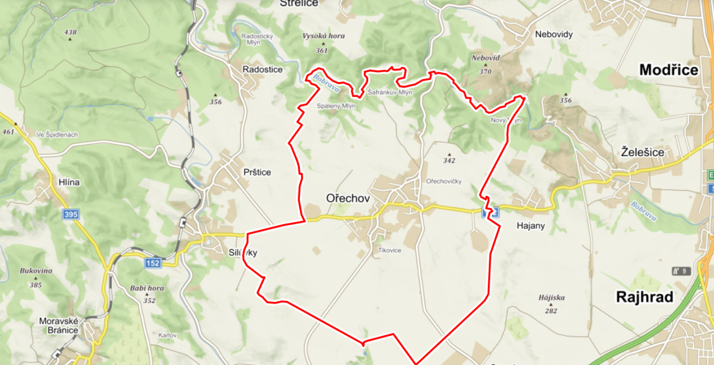
Obrázek 1: Poloha obce Ořechov (Zdroj: Mapy.cz)
Podle údajů ČSÚ k 31. 12. 2018 je území obce převážně tvořeno zemědělskou půdou, která zabírá 75 % (1490 ha) katastrální rozlohy obce. Značnou část zemědělských ploch tvoří orná půda, jejíž výměra tvoří více než 71% z celkové výměry (1967,7 ha). Dále je zemědělská půda tvořena zejména zahradami a trvalými travními porosty, dohromady zaujímají téměř 4 % výměry obce. Zbývající část zemědělské půdy pak tvoří vinice a ovocné sady. Nezemědělská půda představuje necelých 25% celého území obce. Největší část tvoří lesy a ostatní pozemky, dohromady zhruba 22% celkové výměry obce. Podstatně menší část pak tvoří zastavěné a vodní plochy. Na níže uvedených grafech lze vidět rozdělení zemědělské a nezemědělské půdy v obci.

Graf 1: Rozložení zemědělské půdy v obci Ořechov (Zdroj: ČSÚ)

Graf 2: Rozdělení nezemědělské půdy obce Ořechov (Zdroj: ČSÚ)

Základní údaje
Tabulka 1: Základní informace o obci Ořechov (Zdroj: Risy.cz)
Základní informace o obci

Status: | Obec
Typ úřadu: | Obec
ZUJ (kód obce): | 583561
NUTS 2: | CZ06 - Jihovýchod
NUTS 3: | CZ064 - Jihomoravský kraj
LAU 1 (NUTS 4): | CZ0643 - Brno - venkov
Obec s rozšířenou působností: | Šlapanice
Obec s pověřeným obecním úřadem: | Šlapanice
Katastrální plocha (ha): | 1967,7
Počet bydlících obyvatel k 1.1.2019: | 2748
Nadmořská výška (m. n. m.): | 312
Zeměpisné souřadnice (WGS-84): | 16° 31' 24'' E , 49° 6' 40'' N
PSČ: | 664 44

Historie
Na místě Ořechova, Ořechoviček a Tikovic stávaly osady už v pravěku. Z této doby pocházejí četné archeologické nálezy, které jsou uloženy v etnografickém muzeu v Brně, Vlastivědném muzeu v Olomouci a Obecním muzeu. Pod obcí vedou podzemní chodby a skrýše, které nejsou dostatečně probádány a zdokumentovány. Nejstarší písemná zpráva o obci je z roku 1234 - na královských listech v Brně a Znojmě, psaných klášteru rajhradskému, je uveden jako svědek Nahrad z Ořechového. V té době panoval v českém státě král Václav I. O obci je zmínka již na zakládací listině benediktýnského kláštera v Rajhradě, která je datována rokem 1048. tato listina však není originál, ale pochází až z 12. století.
Ořechov byl od roku 1378 rozdělen na dva díly. První díl příslušel klášteru sv. Anny v Brně, druhý díl kapitule sv. Petra a Pavla. Ořechovičky příslušely od r. 1317 klášteru sv. Anny. Tikovice v I. polovině XIV. století – tehdy Štikovice – byly rozděleny na několik dílů. Největší díly patřily kapitule sv. Petra a Pavla v Brně, další spadaly do Kounic a Prštic. Nacházely se zde rozsáhlé rybníky, ve kterých bylo mnoho štik. Ryby se formou poddanských dávek odváděly do Brna. Poddaní měli vůči vrchnosti své povinnosti jako robotu a odvádění dávek, zpravidla v den sv. Jiří a sv. Václava. Nejstarší obecní pečeť je z roku 1740 a na ní je nápis „Peczet obeczni Welkeho Worzechoviho“. Ve znaku je strom ořešák. Závislost obcí na vrchnosti trvala až do roku 1850, kdy bylo v našich obcích zrušeno poddanství.
Nejtěžší časy zažily obce v době válek. Za třicetileté války, v letech 1643–1645 při obléhání Brna švédskými vojsky, byly obce z velké části vypáleny. Hodně škod bylo napácháno také r. 1805 za bitvy u Slavkova a r. 1866 za války prusko – rakouské. V I. světové válce v letech 1914–1918 bojovalo z uvedených obcí 657 mužů. Padlo v ní 27 mužů z Ořechova, 19 z Ořechoviček a 23 z Tikovic.
Ke konci II. světové války ve dnech 18. – 24. dubna 1945 se obce staly doslova pevností německých vojsk maršála Schörnera před útokem na Brno. Vojáci Rudé armády II. ukrajinského frontu maršála Malinovského bojovali o naše obce celý týden. Vesnice byly doslova v troskách a byly jedněmi z nejvíce postižených na Moravě. Byla zde svedena jedna z nejtěžších tankových bitev. Výsledkem bylo 34 zničených tanků a obrněných vozidel na obou stranách vojsk. Jako historická zajímavost bude navždy v dějinách válek zapsána poslední provedená zteč kozácké jízdy.
Při osvobozovacích bojích zahynulo 23 občanů. Úplně zničených domů bylo 189. Na místech nejtěžších bojů bylo zřízeno vojenské pohřebiště, na kterém je pohřbeno 1452 vojáků a důstojníků Rudé armády. V koncentračních táborech a na frontách II. světové války položilo své životy 14 občanů. V současné době, nejbližší sobotu kolem 24. dubna, obec každoročně pořádá oslavy výročí osvobození. Tyto oslavy jsou za účasti historických bojových jednotek, zástupců okolních obcí, armády, hejtmana Jihomoravského kraje a Generálního konzula Ruské federace. Po válce se vystěhovalo 223 rodin převážně do Želešic, Modřic a Moravan, odkud byli předtím odsunuti občané německé národnosti. Řada domů byla opravena nebo znovu vybudována.
Dnešní Ořechov vznikl sloučením tří dříve samostatných obcí – Ořechova, Ořechoviček a Tikovic, a to v polovině minulého století. K politickému sloučení došlo 12. září 1946. Prvním starostou sloučeného Ořechova se stal pan Jaromír Smejkal, hlavní iniciátor výstavby škol s přilehlým parkem.

Obyvatelstvo
Dle níže uvedeného grafu, lze vidět vývoj počtu obyvatel od roku 1971, kdy se tento počet postupně zvýšil z 2 485 obyvatel na současných 2 748 obyvatel. Mezi roky 1971 – 2010 byl počet obyvatel spíše kolísavý a pohyboval se v rozmezí hodnot 2 300 až 2 500. Až od roku 2010 začala hodnota počtu obyvatel postupně narůstat.
Graf 3: Vývoj počtu obyvatel Ořechova v letech 1971 – 2018 (Zdroj: ČSÚ)
V rámci posledního desetiletí lze zaznamenat rostoucí počet obyvatel obce Ořechov, což znázorňuje níže uvedený graf. K 31. 12. 2018 obec čítala 2 748 obyvatel.
Graf 4: Vývoj počtu obyvatel za posledních 10 let v obci Ořechov (Zdroj: ČSÚ)
Přírůstek počtu obyvatel reflektuje graf č. 5, a to jak přirozený, tak i migrační a celkový. Přirozený přírůstek, tedy rozdíl mezi narozenými a zemřelými obyvateli obce se ve většině let pohyboval v kladných hodnotách. Nejvyšší hodnoty dosáhl v roce 2015, kdy činil 24, naopak nejnižší a současně zápornou hodnotu vykazoval v letech 2011 a 2016, a to -6. Migrační přírůstek, který zaznamenává rozdíl mezi přistěhovalými a vystěhovalými obyvateli, má za posledních 10 let střídavě klesající a rostoucí tendenci, přičemž jeho hodnoty byly vždy kladná a dvouciferná čísla, kromě roku 2009. Celkový přírůstek je kolísavý v průběhu zkoumaných let, a proto zde nelze určit jakýkoliv stálý trend.
Graf 5: Přirozený, migrační a celkový přírůstek obyvatel za posledních 5 let v obci Ořechov (Zdroj: ČSÚ)
Věková struktura obyvatel obce
Mnohaletým trendem nejen České republiky je proces demografického stárnutí. V obci Ořechov sice dochází k postupnému růstu obyvatel ve věku 65 a více let, a to o více než 37% za uplynulých 10 let, ovšem nárůst je zaznamenán i ve věkové skupině 0-14 let, která za posledních 10 let vzrostla o více než 47%. V rámci nejpočetnější věkové skupiny obyvatel obce, tedy u obyvatel ve věku 15-64 let, tvořící zhruba 61% celkového počtu obyvatel, lze zaznamenat spíše stagnující trend, kdy se hodnoty drží v rozmezí 1 600 – 1 700 obyvatel.
Průměrný věk obyvatel obce je 41,3 let. U žen činí průměrný věk 42,5 let a u mužů 40 let. Následující graf zobrazuje věkovou strukturu obyvatelstva vyjádřenou v konkrétních číslech.

Graf 6: Věková struktura obyvatel obce Ořechov za posledních 10 let (Zdroj: ČSÚ)

Vzdělanostní struktura obyvatelstva
Na základě sčítání lidu, domů a bytů v roce 2011, byla na území obce Ořechov evidována níže uvedená vzdělanostní struktura. Dle daného sčítání byl na území obce největší podíl obyvatel se středoškolským vzděláním (zhruba 66%), ať už se středním vzděláním včetně vyučení (bez maturity) či úplným středním vzděláním (s maturitou). Naopak nejmenší podíl měli obyvatelé bez vzdělání (0,2%).
Graf 7: Vzdělanostní struktura obyvatel obce Ořechov (Zdroj: SLDB 2011)
Při porovnání obce Ořechov s celým Jihomoravským krajem lze konstatovat, že se obec nijak nevymykala z průměru, naopak byly % hodnoty téměř totožné.
Graf 8: Vzdělanostní struktura obyvatel Jihomoravského kraje (Zdroj: SLDB 2011)

Náboženská struktura obyvatelstva
Struktura obyvatel dle náboženství je zpracována dle údajů ze sčítání lidu, domů a bytů v roce 2011. Na základě tohoto sčítání neuvedlo celkem 44,6% (568) obyvatel svou náboženskou příslušnost. Nejvíce věřících obyvatel, 24,6% (600), se hlásilo k Římskokatolické církvi, dále 20,8% obyvatel bylo bez náboženského vyznání. 5,3% obyvatel uvedlo, že jsou věřící, ovšem nehlásí se k žádné církvi ani náboženské společnosti. Menší zastoupení pak bylo u Církve československé husitské s 0,9%, Českobratrské církve evangelické s 0,5% a Pravoslavné církve v českých zemích s 0,4%. Náboženská společnost Svědkové Jehovovi, nemělo v obci zastoupení.
Graf 9: Náboženská struktura obyvatel obce Ořechov (Zdroj: SLDB 2011)
Národnostní struktura obyvatelstva
Při sčítání lidu, domů a bytů v roce 2011 se z tehdejšího celkového počtu obyvatel přihlásilo 1066 (43%) obyvatel k národnosti české, 728 (29%) osob k národnosti moravské, 25 (1%), 10 (0,4%) osob k národnosti ukrajinské a 494 (20,2%) osob národnost neuvedlo.
Graf 10: Národnostní struktura obyvatel obce Ořechov (Zdroj: SLDB 2011)

Sociální tématika

Exekuce
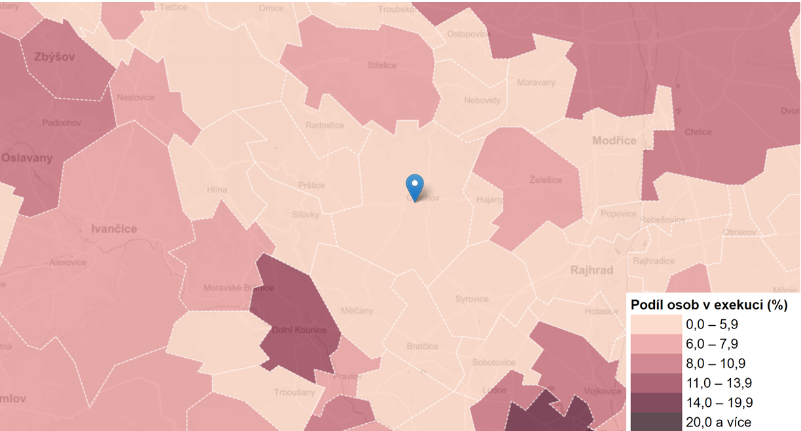
Níže uvedený obrázek zobrazuje podíl osob v exekuci obce Ořechov za rok 2017, který v tomto roce činil 4,8% z celkového počtu obyvatel obce starších 15 let.

Obrázek 2: Podíl osob v exekuci obce Ořechov v roce 2017 (Zdroj: Mapaexekuci.cz)

Při pohledu na obrázek 3, kde je znázorněn podíl osob v exekuci v celém Jihomoravském kraji v roce 2017, je zřejmé, že zvýrazněná obec Ořechov, vykazuje v této oblasti velmi uspokojivé hodnoty. Podíl osob v exekuci daného kraje činil v roce 2017 7,9 %, kdy počet osob v exekuci byl 79 072 a celkový počet exekucí pak 466 750.
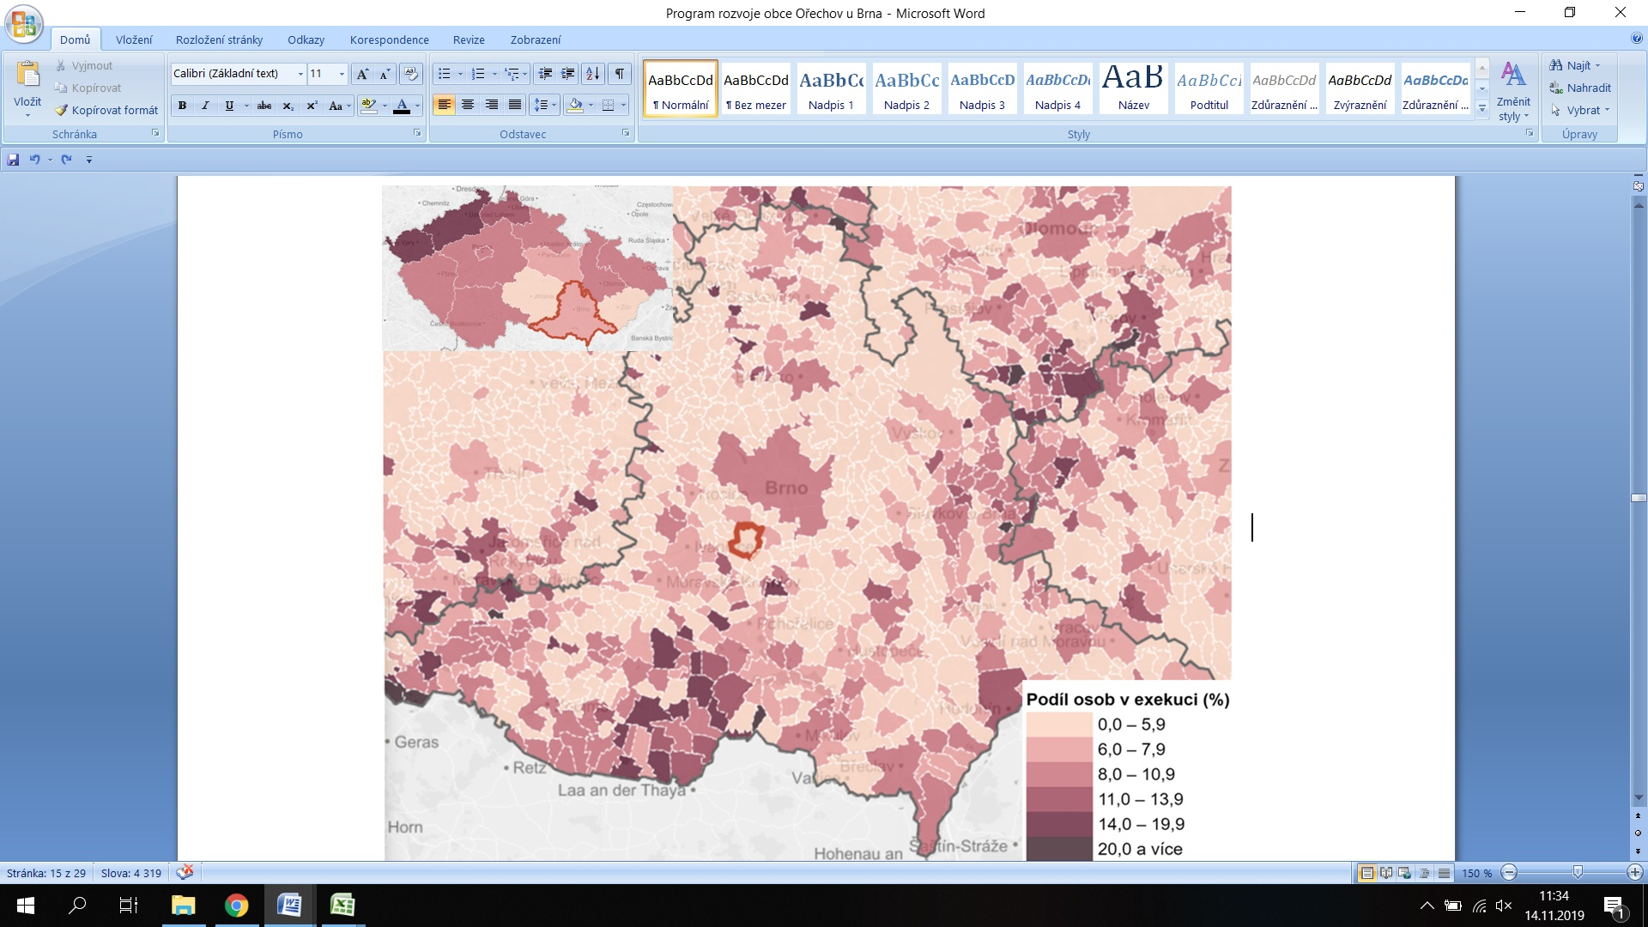

Obrázek 3: Podíl osob v exekuci v Jihomoravském kraji v roce 2017 (Zdroj: Mapaexekuci.cz)

Graf č. 11 znázorňuje meziroční srovnání celkového počtu exekucí a počtu osob v exekuci obce Ořechov. Lze konstatovat, že v obci dochází k poklesu celkového počtu exekucí, přičemž počet osob v exekuci je mezi danými lety beze změny. Mezi danými roky tak došlo k poklesu exekucí o 30,1 %. Co se týče průměrné jistiny na osobu, její hodnota se v roce 2017 snížila na 308 743 Kč, a to z částky 415 126 Kč z roku 2016.

Graf 11: Celkový počet exekucí a počet osob v exekuci v obci Ořechov v letech 2016 a 2017 (Zdroj: Mapaexekuci.cz)
Následující 2 grafy zobrazují podrobnější informace o problematice exekucí v analyzované obci. Dle věkového rozhraní spadá nejvíce osob zatížených exekucí (13%) do věkové skupiny 18 – 29 let. Co se týče počtu exekucí na osobu, 34% osob zatížených exekucí z celkových 106, má právě jednu exekuci, 29% pak má 10 - 29 exekucí a 26% 3 – 9 exekucí.

Graf 12: Podíl osob v exekuci dle počtu exekucí obce Ořechov v roce 2017 (Zdroj: Mapaexekuci.cz)
Graf 13: Podíl osob v exekuci dle věkových skupin v obci Ořechov v roce 2017 (Zdroj: Mapaexekuci.cz)

Dávky sociální podpory
Následující grafy zachycují vývoj dávek státní sociální podpory a dávek pěstounské péče v okr. Brno-venkov. Na základě zaznamenaných informací, je zřejmé, že za posledních 5 let se počet dávek státní sociální podpory každoročně nepatrně snižuje a výdaje na tyto dávky jen mírně kolísají. Od roku 2013, kdy byl počet daných dávek 186 600 a výdaje na ně 655 401 tis. Kč, se postupně snížil na 165 319 s výdaji 654 330 tis. Kč. Co se týče dávek pěstounské péče, od roku 2013 do roku 2017 stoupl jejich počet o více než 1 000. Výdaje mají rovněž rostoucí tendenci, kdy v roce 2013 dosahovaly hodnoty 31 061 tis. Kč, přičemž v roce 2017 již představují částku 43 335 tis. Kč.
Graf 14: Vývoj státní sociální podpory okr. Brno-venkov (Zdroj: ČSÚ)
Graf 15: Vývoj dávek pěstounské péče okr. Brno-venkov (Zdroj: ČSÚ)

Nezaměstnanost
V obci Ořechov jsou za posledních 10 let (2009-2018) sledovány velmi uspokojivé hodnoty v oblasti nezaměstnanosti vzhledem k průměru České republiky. Průměr nezaměstnaných osob pro celou Českou republiku byl v roce 2018 3,1 % (k 31.12.2018), přičemž pro sledovanou obec činila tato hodnota 1,5 %. Nejmenší počet uchazečů byl mimo rok 2018, zaznamenán v roce 2017, a to pouhých 37 obyvatel (1,4%). Opačný jev nastal v letech 2010 a 2013, kdy bylo v evidenci úřadu práce evidováno kolem 100 uchazečů, tedy zhruba 4% obyvatel obce. Vyšší hodnoty počtu nezaměstnaných osob byly zaznamenány v rozmezí let 2009 – 2014, čemuž mimo jiné přispěla tehdejší ekonomická krize.
Graf 16: Uchazeči o zaměstnání v evidenci ÚP obce Ořechov (Zdroj: ČSÚ)
*V roce 2012 Ministerstvo práce a sociálních věcí přecházelo na nový informační systém, ze kterého data nejsou k dispozici.

Co se týče podílu nezaměstnaných osob dle pohlaví, rozdíl mezi muži a ženami nemá vysokých hodnot. Naopak hodnoty jsou téměř srovnatelné, což zobrazuje následující graf.
Graf 17: Podíl nezaměstnaných osob obce Ořechov (Zdroj: ČSÚ)
*V roce 2012 Ministerstvo práce a sociálních věcí přecházelo na nový informační systém, ze kterého data nejsou k dispozici.

Hospodářství
V obci se k 31. 12. 2018 nacházelo 562 registrovaných podniků. Z toho 314 podniků se zjištěnou aktivitou, z čehož 455 je fyzických osob a 107 osob právnických. Níže zpracovaný graf reflektuje rozdělení podnikatelských subjektů v obci, dle odvětví. Největší zastoupení podniků je v průmyslu (164 podniků), velkoobchodu a maloobchodu (158 podniků) a stavebnictví (147 podniků). Další početnou skupinou jsou podniky spadající do profesní, vědecké a technické činnosti (95 podniků) a podniky v ostatních činnostech (86 podniků).
Graf 18: Rozdělení podnikatelských subjektů podle odvětví v obci Ořechov k 31. 12. 2018 (Zdroj: ČSU)

Kriminalita
Obvodní oddělení policie České republiky pro obec Ořechov je ve městě Rajhrad, jehož územní působnost je kromě Ořechova určena pro dalších 18 obcí. Co se týče žebříčku celkové kriminality mezi kraji za rok 2018, nacházel se Jihomoravský kraj na 7 místě s celkovým počtem trestných činů 19 562 a indexem kriminality 168,3 (index kriminality přepočítává počet trestných činů na 1 000 obyvatel daného celku). Obvodní oddělení Rajhrad čítá za dané období celkem 438 trestných činů, přičemž index kriminality byl 178,6. Dle níže uvedeného obrázku, lze konstatovat, že dané obvodní oddělení nevykazuje příznivé hodnoty vzhledem k celému kraji i svému okolí.
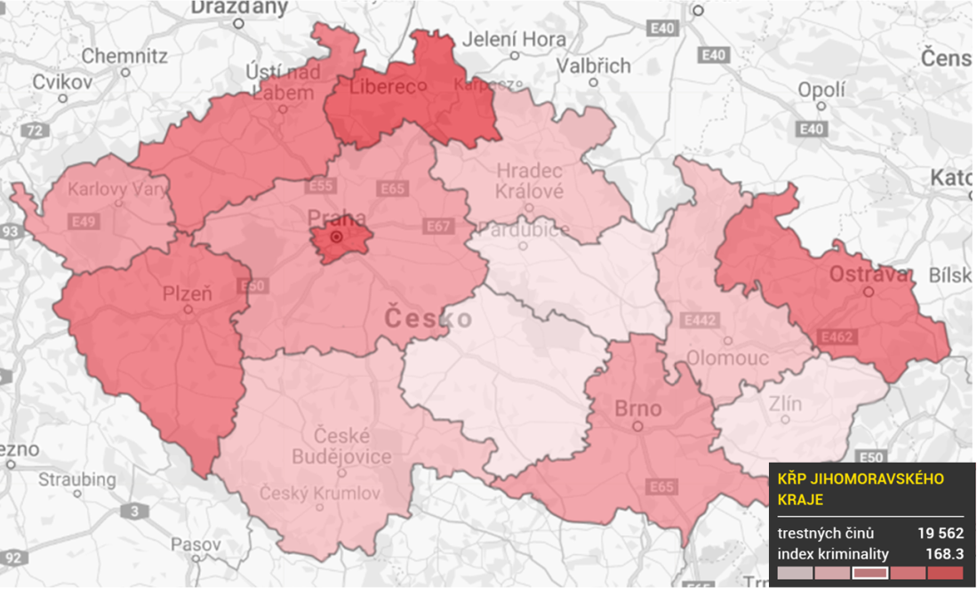
Obrázek 4: Kriminalita v krajích ČR za rok 2018 (Zdroj: Mapakriminality.cz)

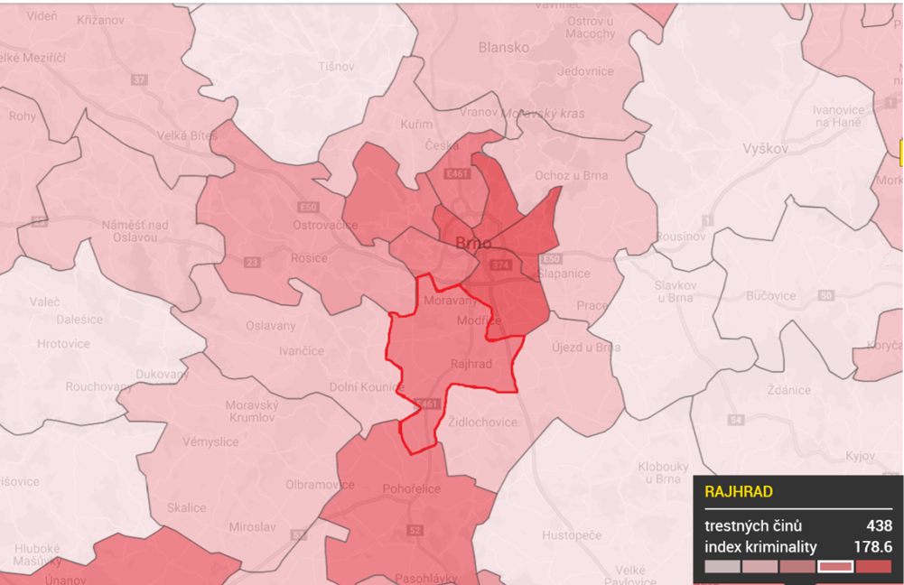
Obrázek 5: Kriminalita obvodního oddělení Rajhrad za rok 2018 (Zdroj: Mapakriminality.cz)

Cestovní ruch

Cykloturistika a pěší turistika
Obec Ořechov je vhodným místem pro cyklistiky či pěší turisty, přičemž daná oblast se řadí do moravských vinařských oblastí, na své si tak přijdou i milovníci vína.
Brněnská vinařská stezka
Obcí prochází úsek Brněnské vinařské stezky, která komplexně vede více než 35 obcemi, napojuje se na další stezky na Jižní Moravě a je značena cyklistickou značkou s modrým sklepním žudrem. Obcí Ořechov vede trasa Rajhrad – Ořechov dlouhá 12,1 km, je mírně obtížná vhodná pro všechny kategorie cykloturistů, náročnější terénní a kopcovité úseky se však nachází na okraji Ždánického lesa a mezi Dolními Kounicemi i obcí Ořechov.
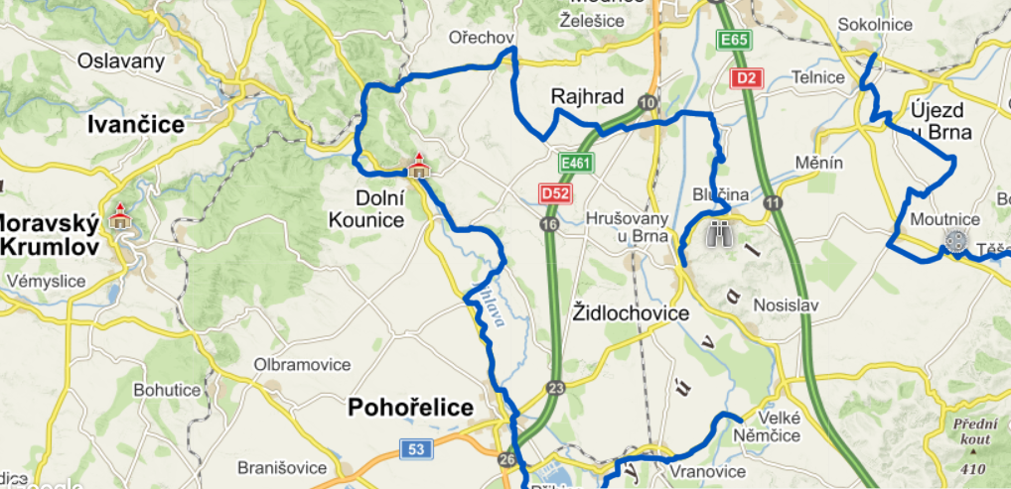
Obrázek 6: Brněnská vinařská stezka (Zdroj: Stezky.cz)

Turistická trasa „Od kláštera za překvapením - a do Hajan“
Délka této trasy je zhruba 21 km. Trasa vede po směru Rajhrad - areál kláštera a zpět 2 km - motel Bobrava 4 km - Želešice 6 km - Nový mlýn 9 km - Anenský Mlýn 11 km - Ořechov 14 km - Hajany 16 km - Rajhrad 21 km.
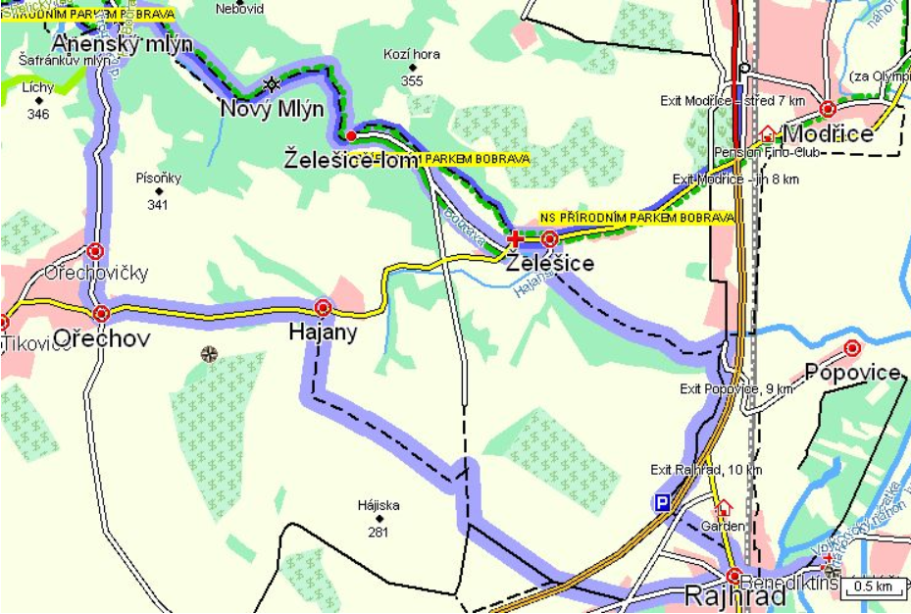
Obrázek 7: Turistická trasa „Od kláštera za překvapením - a do Hajan“ (Zdroj: Vyletnik.cz)

Cyklotrasa č. 403 - Přízřenice – Mohelno
Obcí Ořechov prochází cyklotrasa č. 403, ve směru Přízřenice – Mohelno, jejíž celková délka je 48 km a řadí se mezi náročnější trasy.

Památky a atraktivity obce
V obci se nachází celkem čtyři historické památky, které jsou chráněny státem. Jedná se o kostel sv. Jiří, kostel Všech svatých, Boží muka a pohřebiště Rudé armády. Dominantami obce jsou však místní kostely, tedy kostel Všech svatých a kostel sv. Jiří.
Kostel Všech svatých byl vybudován v roce 1900 na místě původního románského kostelíku. Během 2. sv. války byl zničen. K jeho znovuobnovení došlo v letech 1945 – 1946. Historie samotné farnosti Všech svatých je však datována již v roce 1317 (první písemná zmínka o farnosti), kdy v obci Ořechov stál farní kostel Všech svatých na východní straně obce na návrší, odkud byl jedinečný pohled na jižní Moravu až k rakouským hranicím. Na věži kostela jsou zavěšeny čtyři zvony, z nichž dva patří k nejstarším na Moravě. Jsou datovány letopočtem 1464 a 1564.
Kostel sv. Jiří
Barokní kostel sv. Jiří byl přestavěn do dnešní podoby v roce 1725, a to významným brněnským architektem bavorského původu Moritzem Grimem. Před jeho přestavbou plnil funkci obranného kostela, obehnaného hradbou s padacím mostem. Část hradby je dochována dodnes. Cenné jsou i nástropní malby v interiéru chrámu, které prošli v nedávné době restaurováním. Daný kostel patří mezi státem chráněné památky.
Boží muka
Na místě kde se setkávaly tři historické obce Ořechov, Ořechovičky a Tikovice stojí Boží muka z 19. století, které jsou zapsány jako významná kulturní památka.
Pohřebiště Rudé armády
V obci lze nalézt památník největší tankové bitvy svedené na jižní Moravě za II. sv. války, vytvořený v roce 1977. Kamenná skulptura "Matka s dítětem" a železná kovaná plastika "Válka". Dále se v areálu nachází kopule ze sovětského tanku. Tato kopule, jako jediný kus velké vojenské techniky, zůstala v obci dodnes. Byla nalezena při budování kanalizace. Dále je v areálu památníku kříž věnovaný všem obětem I. a II. světové války ze všech tří historických obcí. Byl zbudován v roce 2000.
Pomník T. G. Masaryka
Významnou památkou v Ořechově je i pomník T. G. Masaryka z roku 1929, který nebyl odstraněn ani v době totality.
Kaple Svatého Cyrila a Metoděje
Kaple neboli zvonička, byla postavena v roce 1885 a oznamuje lidem poledne, klekání, případně i úmrtí.
Obecní muzeum
V budově kulturního centra, bylo v roce 2011 otevřeno obecní muzeum zaměřující se na historii obce do roku 1945.
Army park Ořechov
Jedinečností v obci Ořechov je i největší Army Park – military zábavní park, který nabízí spoustu aktivit s vojenskou tématikou, armádní technikou a muzeem. Služby parku poskytuje tým profesionálních instruktorů a dalšího personálu.
Kaple sv. Peregrina
Kaple se nachází na kopci mezi obcemi Ořechov, Nebovidy a Želešice. Místo, kde kaple stojí, sehrálo důležitou úlohu při měření tzv. vídeňského poledníku v roce 1759, kdy byla jedním z pomocných trigonometrických bodů (smyslem měření bylo určení tvaru a velikosti Země). V roce 1863 zde byla vybudována zděná kaple, zasvěcená sv. Peregrinovi a váže se k ní stoletá tradice pěších poutí z Brna a okolí do Mariazell. Kaple byla první zastávkou na cestě, kde poutníci před obrazem Matky Boží a sv. Peregrina prosili o Boží pomoc a šťastný návrat domů. Tradice poutí je stále živá. Poutě byly v historii přerušeny v době válek a také v době komunistické vlády. Ale i tehdy se poutníci potají scházeli nadále, aby se u kapličky alespoň pomodlili. Každým rokem v květnu se koná pěší pouť ke kapličce, kde se farníci z blízkého okolí schází ke společné bohoslužbě. Je to jediná pouť ke cti sv. Peregrina, patrona při bolestech nohou a nemocech rakoviny, která se v naší zemi koná pravidelně.

Technická infrastruktura
Obec Ořechov je zásobována pitnou vodou ze skupinového vodovou Ořechov - Hajany, který tak tvoří funkční systém zásobování pitnou vodou. Zdrojem daného vodovou je voda předaná z vodárenské soustavy Březová II, Vírský oblastní vodovod do vodojemu Rajhrad I (900 m³). Tento skupinový vodovod byl vybudován v roce 1999 – 2002.
Obec je elektrifikována i plynofikována, přičemž elektrickou energii dodává společnost E.ON Česká republika, s.r.o. Území obce je pokryto telefonním i internetovým signálem největších českých operátorů.
Obec disponuje vlastní ČOV, která byla vybudována v roce 2004. Ve vyhovujícím stavu jsou i dešťová a splašková kanalizace, na kterou je napojeno zhruba 95% obyvatel obce. Co se týče odpadového hospodářství, v obci je provozováno třídění směsného komunálního odpadu, bioodpadu, skla, papíru, plastů, kovů, textilu, elektroodpadu, velkoobjemného odpadu, suti a dřeva. Svoz komunálního odpadu probíhá každou středu, každý sudý týden. Poplatek za svoz komunálního odpadu činí 400 Kč. V obci se nachází sběrné středisko komunálního odpadu, které je otevřen od března do prosince.

Dopravní infrastruktura a obslužnost
Obcí prochází silnice II. třídy č. 152, dále silnice III. třídy 15267, 15264, 15265, 15266.
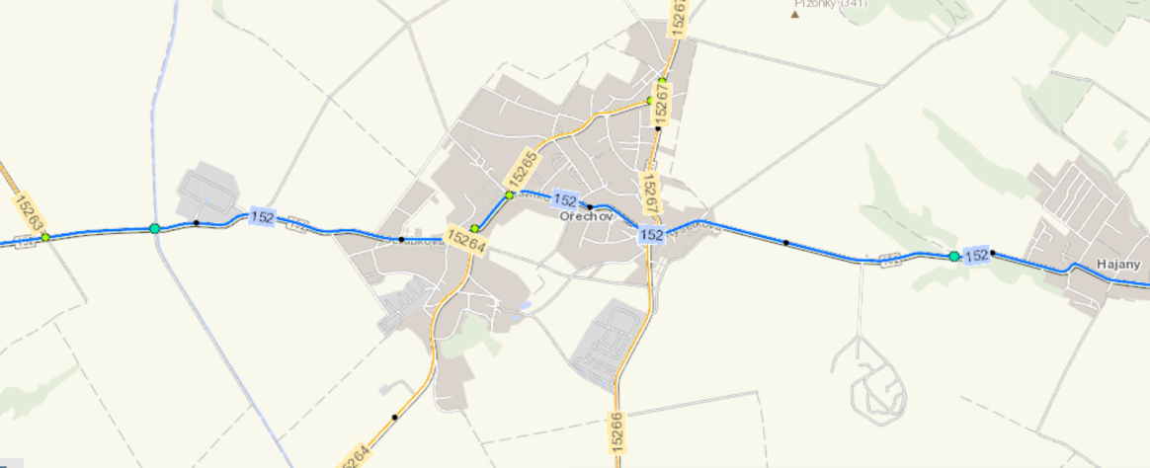
Obrázek 8: Silniční doprava v obci Ořechov (Zdroj: Geoportal.rsd.cz)

Území obce spadá do Integrovaného dopravního systému Jihomoravského kraje. V obci se nachází 7 autobusových zastávek – Kerendov, Orlovna, Kravín, Jeřábkova, Obecní úřad, Zdravotní středisko a Tábor. Přes Ořechov jezdí pravidelně autobusové linky č. 501 Brno - Moravany – Ořechov a 510 Modřice - Želešice - Ořechov - Silůvky – Radostice. V obci se nenachází železniční druh dopravy.

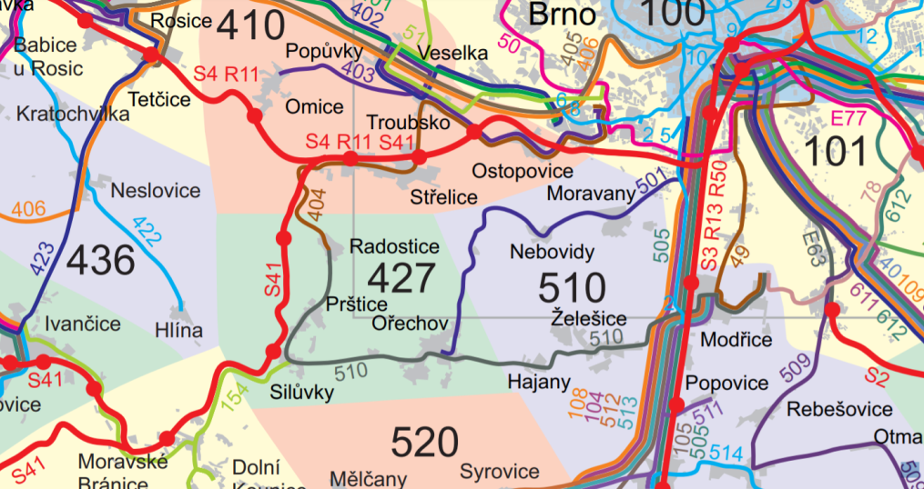

Obrázek 9: Autobusové linky obce Ořechov (Zdroj: Idsjmk.cz)

Struktura domovního fondu
V roce 2011, dle národního sčítání lidu, domů a bytů, bylo na území obce celkem 708 domů, z čehož bylo 675 rodinných domů, 23 bytových domů a 10 jiných budov. Z celkového počtu 708 domů, bylo obydleno 632 z nich. Rodinné domy byly v drtivé většině ve vlastnictví fyzických osob a 27 ve spoluvlastnictví vlastníků bytů. Co se týče bytů, tak 13 z nich patřilo bytovému družstvu a 10 z nich bylo ve spoluvlastnictví vlastníků bytů.
Graf 19: Domovní fond obce Ořechov (Zdroj: SLBD 2011)

Graf 20: Počet dokončených bytů za posledních 10 let v obci Ořechov (Zdroj: ČSÚ)

Za posledních 10 let bylo na území obce dokončeno celkově 125 bytů. Největší přírůstek počtu bytů na vymezeném území byl v roce 2015, kdy bylo dokončeno 42 bytů. Naopak nejméně dokončených bytů bylo v letech 2012, 2013 a 2017.

Školství a vzdělávání
Obec Ořechov je zřizovatelem Základní školy a Mateřské školy Ořechov. Pravidelné vyučování na základní škole začalo 3. září 1961 a děti zde mohou navštěvovat nultý až 9. ročník. Kapacita školy je přizpůsobená až pro 500 žáků, přičemž nyní ji navštěvuje více než 430 žáků. Základní škola čítá kolem 63 zaměstnanců. Mateřská škola byla otevřena 10. října 1984, nyní disponuje čtyřmi třídami s kapacitou 108 dětí, a její chod zajišťuje více než 10 zaměstnanců. Škola dále disponuje družinou pro 185 dětí a jídelnou pro děti.
V obci se dále nachází i Základní umělecká škola, která má pobočku i v Modřicích. ZUŠ byla založena v roce 1951 a jejím zřizovatelem je Jihomoravský kraj. Děti se zde mohou vzdělávat v několika oborech, a to v hudebním, tanečním, výtvarném a literárně – dramatickém. ZUŠ zahrnuje i jedno odloučené pracoviště a to na Základní škole Syrovice, kde je vyučován obor hudební. Celková povolená kapacita školy je 327 žáků, nejvyšší kapacita je pak pro obor hudební (247 žáků). Na škole se nachází více než 20 zaměstnanců.

Zdravotní služby
V obci Ořechov se nachází zdravotní středisko (Kyselkova 2), ve kterém jsou k dispozici praktický lékař, gynekolog, interní a pneumologická ambulace. Dále pak dětský a zubní lékař, a to v místní budově obecního domu (Ořechovičská 1). V Ořechově lze najít i jednu lékárnu, a to Euphrasii (Pavlíkova 65).

Sociální služby
Sociálním zařízením je sociálně terapeutická dílna V růžovém sadu, z.s. Základním posláním dílny je napomoci lidem s postižením ke kvalitnějšímu životu. Dílna zajišťuje odborné vedení a asistenci lidem s handicapem při práci se dřevem či dalšími materiály. Kapacita dílny je 11 stálých pracovníků a 3 místa jsou určena pro praxi žáků partnerských speciálních škol.
V obci Ořechov je zabezpečena i charitní pečovatelská služba oblastní charitou Rajhrad. Daná charita poskytuje sociální i zdravotní služby pro občany, kteří si bez pomoci druhých nemohou zajistit nutné sociální úkony (domácí práce, příprava stravy, převazy, domácí hospicová péče, apod.)

Sport
Na území obce se nachází fotbalové hřiště, přičemž od roku 1996 zde jako samostatný fotbalový klub působí FK Ořechov. V obci se dále nachází AFK Ořechov, fungující od roku 1997, jehož členové jsou fotbaloví nadšenci.
V obci jsou 3 tělocvičny, jedna v Orlovně a zbylé dvě v základních školách.
Dále v Ořechově působí Orel Ořechov, který v současné době čítá zhruba 150 členů, zejména z řad dětí a mládeže, zaměřující se na různorodé sportovní vyžití. Budova Orlu byla zmodernizována v 70. letech a mimo jiné nabízí i bowling, fitness či saunu. K Orlovně patří i venkovní hřiště s umělým povrchem, které je přizpůsobeno např. pro tenis, fotbal, nohejbal či volejbal. Sportovní hala je k pronájmu pro komerční účely (plesy, rodinné akce apod.).
V obci se sdružuje i Petang klub Ořechov, který disponuje vlastním petang areálem v tzv. Rybníčkách, kde klub pořádá i sportovní (petang) akce pro veřejnost.
Jednota Sokol Ořechov se svou činností soustřeďuje do oddílů sokolské všestrannosti (všechny druhy cvičení), tenisu, stolního tenisu a kuželek. Sokol provozuje i tenisové kurty v Rybníčkách.
V obci lze nalézt i Šachový klub Ořechov, který byl založen v roce 1997. Oddíl čítá kolem 30 členů a dva týmy hrající soutěže družstev.
Mezi další spolky se sportovním zaměřením patří např. SOKOL, který se věnuje především zimním a letním sportům.

Kultura a spolkový život
V Kulturním centru obce se nachází knihovna, která obyvatelům poskytuje výpůjční a informační služby včetně přístupu na internet a svou činnost doplňuje i společensko-kulturními aktivitami (přednášky, veřejná čtení apod.). Její knižní fond zahrnuje zhruba 10 000 knih. Knihovna je mimo středy otevřena všechny pracovní dny v týdnu a nabízí možnost získat knihy z výměnného fondu Městské knihovny v Kuřimi.
V obci se v průběhu roku koná mnoho různorodých akcí, jako divadelní představení, plesy, masopustní průvod, výstavy, hody, jarmarky apod. Na zajištění kulturního a společenského života a na udržování místních tradic se v obci se podílejí místní spolky, jedná se zejména o Orel, Sokol, hasičský sbor, myslivecký svaz, Český svaz zahrádkářů, Okrašlovací spolek Ořechov, Myslivecké sdružení Ořechov, Klíček Ořechov, vinaři Ořechov, místní školy či místní divadelní ochotníci. Český zahrádkářský svaz, Základní organizace českého svazu včelařů a chovatelé se podílejí na pořádání výstav, přednášek apod. V obci je také činný automotoklub.

Životní prostředí
Obec Ořechov se nachází v geomorfologické provincii Bobravské vrchoviny v blízkosti Střelického lesa, který je přirozeným lesním společenstvem buko-dubového vegetačního stupně s výskytem suchomilné a teplomilné flory, zejména třemdavy bílé. Severovýchodní, severní a severozápadní strana obce je lemována smíšenými lesy, kterými protéká řeka Bobrava. Daná část území je součástí Bobravské vrchoviny, jež je podhůřím Českomoravské vrchoviny a je součástí a přírodního parku Bobrava, jakožto obecně chráněného území mezi obcemi Ořechov, Střelice, Omice, Popůvky, Tetčice, Troubsko, Neslovice, Hlína, Silůvky, Prštice a Radostice. Park disponuje zachovanými lučními porosty a zbytky přirozených lesů rozprostírajících se na svazích v celé oblasti.

Správa obce
Dle rozsahu míry přenesené působnosti spadá obec do úrovně „I“, tedy obec s běžným obecním úřadem, který vykonává úkoly v samostatné působnosti, jež mu uloží zastupitelstvo obce. Obec je matričním úřadem. Obec s pověřeným obecním úřadem i obec s rozšířenou působností pro Ořechov jsou Šlapanice. Obecní zastupitelstvo je tvořeno celkem 9 členy. Dle Zákona č. 128/2000 Sb. o obcích (obecní zřízení) v platném znění je v obci zřízen finanční a kontrolní výbor a to daným zastupitelstvem, přičemž výbory jsou za svou činnost odpovědny přímo jemu. Oba výbory mají stejný počet členů, 3. Obec nemá zřízenou radu. Její kompetence tak přebírá starosta. Obec je zřizovatelem Základní školy a Mateřské školy Ořechov, jakožto příspěvkové organizace, dále mezi organizační složky obce spadá místní knihovna a Zásahová jednotka sboru dobrovolných hasičů.

Hospodaření obce
Obec schvaluje každý rok rozpočet, který je využíván na její fungování a všestranný rozvoj. V níže přiloženém grafu je zanesen rozdíl mezi příjmy a výdaji obce, tedy saldo obecního rozpočtu. Dle daného grafu lze vidět, že obec dlouhodobě hospodaří s přebytkovým rozpočtem, s výjimkou z roku 2010, kdy rozpočet dosáhnul schodku -2 478 830 Kč.
Graf 21: Vývoj salda obecního rozpočtu (Zdroj: Monitor.statnipokladna.cz)

Příjmy
Největší příjmovou položkou obce jsou daňové příjmy, které jsou současně jedinou položkou, která každoročně stoupá. Od roku 2014, kdy byla výše daňových příjmů 28 571 660 Kč, se tato hodnota v průběhu daných 5 let vyšplhala na 43 340 430 Kč (2018). Hodnota nedaňových příjmů byla rostoucí jen do roku 2015 (5 411 280 Kč), od daného roku se stabilně pohybuje kolem 4 000 000 Kč. Z grafu je možno vyčíst, že obec aktivně žádá o dotace, které spadají do kategorie přijatých transferů. Největší příjem transferů byl v roce 2015, kdy tato částka dosahovala hodnoty 19 212 600 Kč, což představuje necelých 35% z celkových příjmů za daný rok. Kapitálové příjmy jsou minimální v řádech stovek tisíců korun s výjimkou roku 2016, kdy se vyšplhaly na 12 929 950 Kč a tvořily tak více než 20 % obecního příjmu.
Graf 22: Příjmy obce za posledních 5 let (Zdroj: Monitor.statnipokladna.cz)

Výdaje
Výdaje obce jsou rozčleněny do 6 základních oblastí. Největší podíl obecních výdajů putuje na zajištění a rozvoj služeb pro obyvatelstvo, průmyslová a ostatní odvětví hospodářství a na všeobecnou veřejnou správu a služby. Za rok 2014, činily výdaje za všechny oblasti 34 381 240 Kč. Z této částky bylo téměř 43% vynaloženo na služby pro obyvatelstvo a dalších 34% na všeobecnou veřejnou správu. V roce 2018 se daná částka zvýšila na 47 384 220 Kč, z které opět téměř 43% přišlo do služeb obyvatelstvu, ovšem druhá nejvyšší část výdajů již putovala do průmyslových a ostatních odvětví hospodářství, což tvořilo téměř 42% z celkových výdajů. Nejméně výdajů je vynakládáno do oblasti sociálních věcí a politiku zaměstnanosti a na bezpečnost státu a právní ochranu.
Graf 23: Výdaje obce za posledních 5 let (Zdroj: Monitor.statnipokladna.cz)

Majetek obce
V níže připojeném grafu je zobrazena výše hodnoty obecního majetku. Je tak očividné, že jeho hodnota má mírně rostoucí charakter. Původní celková hodnota majetku v roce 2014, činila 426 224 tis. Kč, v roce 2018 se pak jednalo o 483 727 tis. Kč.

Graf 24: Majetek obce Ořechov v období 2014 - 2018 (Zdroj: Monitor.statnipokladna.cz)

Volební účast
Níže přiložený graf znázorňuje volební účast vždy v posledních konaných volbách daného typu. Dle dat v grafu je zřejmé, že největší zájem obyvatel obce je o prezidentské volby, kde volební účast v 1. kole byla 67,5% v 2. kole pak 72,2%. V těsném závěsu jsou pak volby do Poslanecké sněmovny ČR (67,1%) a volby do zastupitelstva obce (66,2%). Naopak nejnižší zájem byl o volby do Senátu Parlamentu (2. kolo), kde dosahovala volební účast jen 10,5%. Malý zájem byl však rovněž o volby do Evropského parlamentu, kde dosahovala volební účast 28,8%.
Graf 25: Struktura volební účasti obce Ořechov (Zdroj: ČSÚ)

Následují graf, je zaměřen na volební účast do obecního zastupitelstva obce Ořechov. Voličská účast má rostoucí tendenci s výjimkou roku 2010, kdy se voleb zúčastnilo 60,9% obyvatel, v posledních volbách činila volební účast 66,2%.
Graf 26: Vývoj volební účasti ve volbách do zastupitelstva obce Ořechov 2006-2018
(Zdroj: ČSÚ)

Vnější vztahy a vazby
MAS Bobrava, z. s.
Obec Ořechov je jednou z 12 obcí, jejichž katastrální území spadá do Místní akční skupiny Bobrava s celkovou výměrou 103,65 km. MAS Bobrava je spolkem subjektů a organizací z veřejné a soukromé sféry zastupující místní socioekonomické zájmy, která vznikla zápisem do veřejného rejstříku dne 18. 3. 2015 u Krajského soudu v Brně. Jejím základním cílem je zlepšování kvality života ve venkovských oblastech. Sídlo MAS se nachází v obci Moravany.
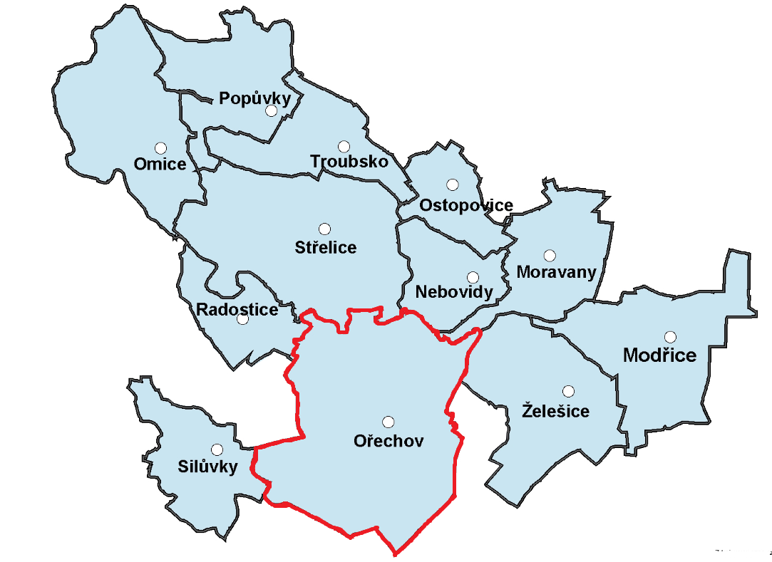
Obrázek 10: Obce MAS Bobrava (Zdroj: Masbobrava.cz)

Návrhová část

Východiska pro návrhovou část - SWOT analýza
Souhrnný popis hlavních vnitřních a vnějších faktorů, které mají vliv na rozvoj obce. Vnitřními faktory jsou silné stránky, tj. pozitivní skutečnosti a slabé stránky, tj. problémy, negativní skutečnosti, které způsobují obci problémy. Vnější faktory většinou obec nemá možnost svými silami ovlivnit, pojmenovány jsou jako příležitosti a hrozby.

Tabulka 2: SWOT analýza obce
SILNÉ STRÁNKY | SLABÉ STRÁNKY
- Poloha obce – krátká vzdálenost od regionální metropole Brna  - Snižující se počet nezaměstnaných obyvatel  - Podmínky pro cykloturistiku a pěší turistiku  - Autobusová dostupnost  - ZŠ, ZUŠ i MŠ v obci  - Dostupnost základní zdravotní péče  - Sociální zařízení v obci  - Pestrý kulturní a společenský život  - Součástí MAS Bobrava  - Zájem občanů o politické dění  - Přírodní prostředí obce | - Železniční doprava jen v okolních obcích  - Součást obvodního oddělení policie ČR Rajhrad – vyšší kriminalita, vzhledem k okolním obvodům  - Rostoucí počet starších obyvatel  - Chybějící napojení obce cyklostezkami
PŘÍLEŽITOSTI | HROZBY
- Rozvoj cykloturistiky a pěší turistiky  - Rozvoj spolupráce s dalšími obcemi v rámci MAS Bobrava  - Další čerpání dotací pro rozvoj obce  - Další podpora místních spolků a sdružení  - Napojení dalších obcí pomocí cyklostezek/chodníků | - Snížení bezpečnosti v důsledku blízkosti velkého města  - Růst dopravní zátěže - zvýšení hlukové zátěže, zvýšení množství zplodin  - Zhoršení stavu životního prostředí  - Velký přírůstek počtu obyvatel – nedostačující infrastruktura a základní vybavenost obce

B. 1 Strategická vize
Vize představuje dlouhodobý obraz o budoucnosti obce Ořechov. Popisuje stručnou vizi, jak se bude obec měnit a zlepšovat. Vize je „směrovkou“ dalšího rozvoje. Součástí vize jsou také principy, na nichž obec staví svůj další rozvoj. V tomto případě se jedná o výhled do roku 2026.
Ořechov je ve střednědobém časovém horizontu obcí s vysokou kvalitou života pro místní obyvatele. Obec bude nadále profitovat z polohy v těsném zázemí krajského města Brna, bude mít dobudovanou technickou infrastrukturu i bohatý spolkový život celé komunity. Zároveň se při svém dalším rozvoji bude opírat o jedinečné přírodní prostředí s důrazem na principy trvale udržitelného rozvoje.

B. 2 Strategické cíle a opatření
Strategické cíle a opatření formulují způsoby naplňování vize ve střednědobém období. Konkrétně popsaná opatření se opírají o závěry analytické části i výsledky dotazníkového šetření.

Strategický cíl 1: Kvalitní infrastruktura a fyzické zázemí pro život v obci
Tento cíl se zaměřuje na budování, obnovu a údržbu technické a dopravní infrastruktury v obci. Stav a kapacita infrastruktury silně ovlivňuje spokojenost obyvatel se životem v obci. Ve vazbě na obvyklé provozní zásahy bude obec v následujícím období usilovat především o zajištění kvalitní technické infrastruktury pro své občany, na níž bude možné poskytovat také kvalitní veřejné služby s respektováním principů udržitelného rozvoje. Klíčové budou investice do technické a dopravní infrastruktury, které však představují významnou zátěž pro obecní rozpočet. Cíl zahrnuje především finančně náročnější opatření investiční povahy. Kromě tradičních opatření zaměřených na zlepšování a dobudování technické infrastruktury je zdůrazněn také moderní přístup k zavádění inovací na území obce, známý jako smart village neboli chytrá vesnice.
Opatření 1.1: Rekonstrukce místních komunikací a návazné aktivity
Indikativní výčet aktivit:
- rekonstrukce a výstavba nových chodníků vč. chodníků na průtahu obcí
- projekt modernizace veřejného osvětlení
- rekonstrukce místních komunikací a parkovacích míst (např. projekt v lokalitě ulice Svadilov - výměna nepropustných povrchů za propustné)
Opatření 1.2: Vybudování a rekonstrukce zázemí pro sportovní aktivity a vzdělávání
Indikativní výčet aktivit:
- realizace projektu zajištění odborných učeben a konektivity v rámci ZŠ
- realizace projektu rekonstrukce tělocvičny (např. obnova podlahy nebo realizace vytápění)
- realizace projektu rekonstrukce střechy budovy ZŠ
- dětská hřiště a sportoviště a prvky pro seniory
- úpravy areálu fotbalového stadionu a sportovních objektů (kabiny, orlovna apod.)
Opatření 1.3: Podpora zajištění dostupného bydlení a zázemí občanské vybavenosti
Indikativní výčet aktivit:
- realizace polyfunkčního domu (byty, služby, ordinace lékařů), projekt Ořechovičská 1
- projekty výstavby bytů pro seniory (např. na církevních pozemcích)
- územně plánovací studie

Strategický cíl 2: Kvalitní a udržitelné životní prostředí
Pospaný cíl se orientuje do oblasti environmentální a takto reflektuje potřebu realizovat investiční i neinvestiční projekty v oblasti životního prostředí pro zachování a ochranu životního prostředí a vzdělávat občany obce o jedinečnosti a významu tohoto prvku života v obci. Mezi priority obce patři ochrana zemědělského půdního fondu.
Opatření 2.1: Podpora opatření pro udržitelné zacházení s odpady
Indikativní výčet aktivit:
- vytvoření systému komunitního kompostování
- osvěta občanů s ohledem na třídění odpadů a kompostování
- podpora environmentálních aktivit MŠ a ZŠ
- podpora efektivního hospodaření se srážkovou vodou v budovách ve vlastnictví obce (MŠ, ZŠ, kulturní centrum, obecní úřad, atd.)
Opatření 2.2: Podpora investičních projektů posilující přírodní prvky na území obce
Indikativní výčet aktivit:
- výsadba zelených pásů a linií stromů a keřů na zemědělských pozemcích ve vlastnictví obce (ochrana živočichů a lepší myslivost, pestřejší krajina se zachycením vody)
- realizace projektů zaměřených na vodní díla (např. výstavba rybníka, mokřadu nebo retenční nádrže)
- úprava a vytváření nových polních cest
- péče o stávající zeleň v intravilánu i extravilánu (např. výsadba biokoridorů, stromořadí, podpora včelí pastvy, sady a vinice)

Strategický cíl 3: Bohatý společenský život
Cíl sleduje především posílení společenského a kulturního života v obci, který je důležitým faktorem pro sounáležitost místní komunity a budování pozitivního vztahu k obci. Opatření se vztahuje k zajištění volnočasového vyžití obyvatel a návštěvníků obce. Kromě podpory spolků a marketingových aktivit navenek, je důležité také řešení stavu vytipovaných lokalit, které v budoucnu mohou sloužit pro volnočasové aktivity, případně pro ně nyní slouží, ale jsou v nevyhovujícím stavu.
Opatření 3.1: Aktivní podpora kulturních akcí a spolkové činnosti
Indikativní výčet aktivit:
- obnova drobných sakrálních staveb
- podpora spolků v jejich činnosti i v grantových programech
- podpora kreativity a tvůrčí schopnosti obyvatel obce
- stavební úpravy kulturního centra (např. rekonstrukce střechy)
- zlepšení marketingové komunikace s ohledem na posílení návštěvnosti kulturních akcí i zapojení občanů (zejména mládeže) do spolků
- obnova ořechovského kroje a podpora folklóru

Seznam grafů:
Graf 1: Rozložení zemědělské půdy v obci Ořechov (Zdroj: ČSÚ) 6
Graf 2: Rozdělení nezemědělské půdy obce Ořechov (Zdroj: ČSÚ) 6
Graf 3: Vývoj počtu obyvatel Ořechova v letech 1971 – 2018 (Zdroj: ČSÚ) 9
Graf 4: Vývoj počtu obyvatel za posledních 10 let v obci Ořechov (Zdroj: ČSÚ) 10
Graf 5: Přirozený, migrační a celkový přírůstek obyvatel za posledních 5 let v obci Ořechov (Zdroj: ČSÚ) 11
Graf 6: Věková struktura obyvatel obce Ořechov za posledních 10 let (Zdroj: ČSÚ) 12
Graf 7: Vzdělanostní struktura obyvatel obce Ořechov (Zdroj: SLDB 2011) 13
Graf 8: Vzdělanostní struktura obyvatel Jihomoravského kraje (Zdroj: SLDB 2011) 13
Graf 9: Náboženská struktura obyvatel obce Ořechov (Zdroj: SLDB 2011) 14
Graf 10: Národnostní struktura obyvatel obce Ořechov (Zdroj: SLDB 2011) 15
Graf 11: Celkový počet exekucí a počet osob v exekuci v obci Ořechov v letech 2016 a 2017 (Zdroj: Mapaexekuci.cz) 17
Graf 12: Podíl osob v exekuci dle počtu exekucí obce Ořechov v roce 2017 (Zdroj: Mapaexekuci.cz) 18
Graf 13: Podíl osob v exekuci dle věkových skupin v obci Ořechov v roce 2017 (Zdroj: Mapaexekuci.cz) 18
Graf 14: Vývoj státní sociální podpory okr. Brno-venkov (Zdroj: ČSÚ) 19
Graf 15: Vývoj dávek pěstounské péče okr. Brno-venkov (Zdroj: ČSÚ) 19
Graf 16: Uchazeči o zaměstnání v evidenci ÚP obce Ořechov (Zdroj: ČSÚ) 20
Graf 17: Podíl nezaměstnaných osob obce Ořechov (Zdroj: ČSÚ) 21
Graf 18: Rozdělení podnikatelských subjektů podle odvětví v obci Ořechov k 31. 12. 2018 (Zdroj: ČSU) 22
Graf 19: Domovní fond obce Ořechov (Zdroj: SLBD 2011) 29
Graf 20: Počet dokončených bytů za posledních 10 let v obci Ořechov (Zdroj: ČSÚ) 29
Graf 21: Vývoj salda obecního rozpočtu (Zdroj: Monitor.statnipokladna.cz) 33
Graf 22: Příjmy obce za posledních 5 let (Zdroj: Monitor.statnipokladna.cz) 34
Graf 23: Výdaje obce za posledních 5 let (Zdroj: Monitor.statnipokladna.cz) 35
Graf 24: Majetek obce Ořechov v období 2014 - 2018 (Zdroj: Monitor.statnipokladna.cz) 36
Graf 25: Struktura volební účasti obce Ořechov (Zdroj: ČSÚ) 37
Graf 26: Vývoj volební účasti ve volbách do zastupitelstva obce Ořechov 2006-2018 (Zdroj: ČSÚ) 38

Seznam obrázků:
Obrázek 1: Poloha obce Ořechov (Zdroj: Mapy.cz) 5
Obrázek 2: Podíl osob v exekuci obce Ořechov v roce 2017 (Zdroj: Mapaexekuci.cz) 15
Obrázek 3: Podíl osob v exekuci v Jihomoravském kraji v roce 2017 (Zdroj: Mapaexekuci.cz) 16
Obrázek 4: Kriminalita v krajích ČR za rok 2018 (Zdroj: Mapakriminality.cz) 23
Obrázek 5: Kriminalita obvodního oddělení Rajhrad za rok 2018 (Zdroj: Mapakriminality.cz) 23
Obrázek 6: Brněnská vinařská stezka (Zdroj: Stezky.cz) 24
Obrázek 7: Turistická trasa „Od kláštera za překvapením - a do Hajan“ (Zdroj: Vyletnik.cz) 25
Obrázek 8: Silniční doprava v obci Ořechov (Zdroj: Geoportal.rsd.cz) 28
Obrázek 9: Autobusové linky obce Ořechov (Zdroj: Idsjmk.cz) 28
Obrázek 10: Obce MAS Bobrava (Zdroj: Masbobrava.cz) 39

Seznam tabulek:
Tabulka 1: Základní informace o obci Ořechov (Zdroj: Risy.cz) 7
Tabulka 2: SWOT analýza obce 40

